1. **CLASS**

Class adalah cetak biru untuk membuat objek. Kelas menentukan apa yang dimiliki sebuah objek (atribut) dan apa yang dapat dilakukan objek (metode).

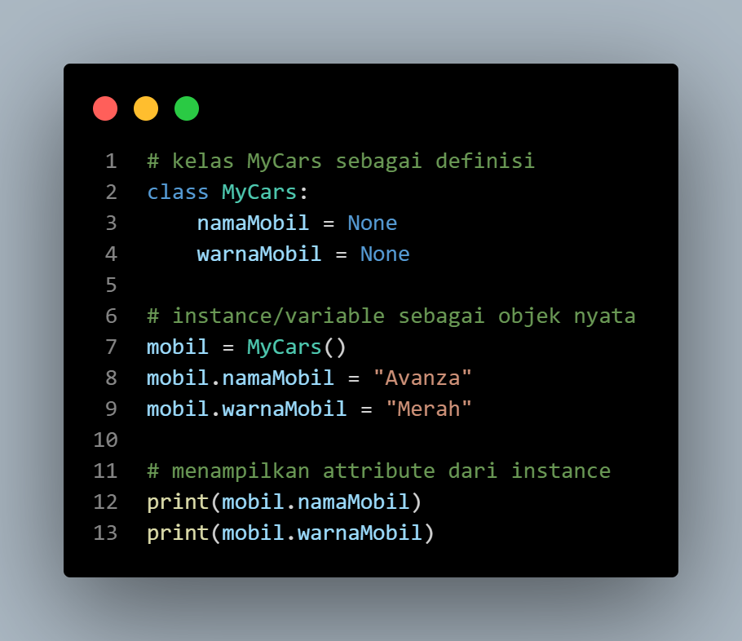

Contoh pada class diatas adalah terdapat class bernama MyCars, yang mempunyai attribute namaMobil dan warnaMobil. Terdapat instance atau variable sebagai objek nya. Lalu kita tampilkan hasil dari attribute dari instance nya.